下列实验操作正确的是（ ）

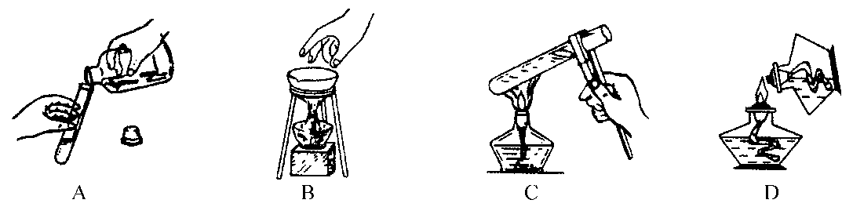

解析：

本题考查化学实验的基本技能。通过看图回忆所学的化学实验基本技能，学生对于此类试题一般掌握的较好；要注意的是C选项，有一些学生与试管中盛放液体时体积最多不超过试管容积相混淆，出现失误。

答案：A